В рамках празднования 75- летия Победы в Великой Отечественной войне областная патриотическая акция "Вахта Памяти" направление "Вспомним поименно"
Ученица 7а класса МБОУ «Гимназия» г.Великий Устюг Шевцова Ксения рассказывает о своём прадеде Следникове Виталии Николаевиче.
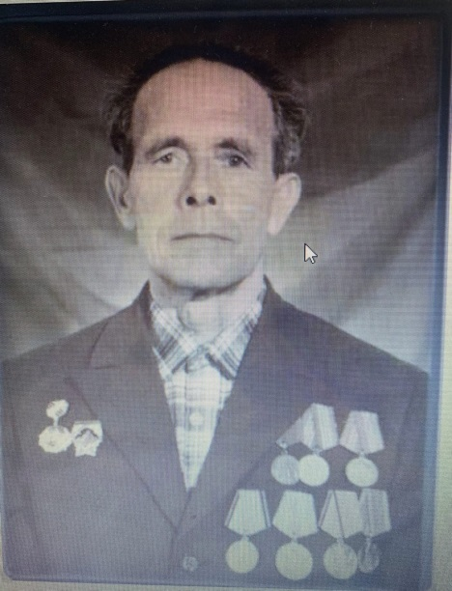

«Северный охотник!» - называл моего прадеда командир, направляя его на очередное задание. Мой прадедушка был связистом, и умение ориентироваться в лесу ему очень помогало.
Прадедушка родился 28 сентября 1923 года в деревне Лодейка Великоустюгского района Вологодской области. В 1941 году, будучи семнадцатилетним юношей, оказался в окопах. Служил он в 27 Гвардейской Новобугской Краснознаменной ордена Богдана Хмельницкого 2-й степени стрелковой дивизии, в 76-м Гвардейском стрелковом полку.
Дедушка – участник Сталинградской битвы. Помню, как он рассказывал про это событие: «Грохот от взрывов, грязь, пыль, туман – мы думали, что это наступил конец света!»
Но дедушка выжил! Он прошел всю войну, а потом еще долгих два года воевал на Западной Украине, где и встретил мою бабушку. Затем они приехали в Великий Устюг, и уже здесь родились три дочери. Нам, трём внукам и пяти правнукам, подарили дедушка и бабушка свою любовь. В Великом Устюге прадедушка продолжил службу участковым милиции.
К сожалению, дедушки уже с нами нет… Он умер 30 декабря 2008 года в возрасте 85 лет, но память о нем жива в наших сердцах! 9 Мая мы, как всегда, соберемся всей семьей вспомнить о самом дорогом нам человеке и почтить его память!
С гордостью я называю его имя: мой героический прадед - Следников Виталий Николаевич!

